TRABAJO 3º ESO 26 DE MAYO

1º EJERCICIO DE REPASO PÁGINA 22: 19

2ºSOLUCIÓN EJERCICIOS PÁGINA 46: 2 y PÁGINA 47: 2

PÁGINA 46:

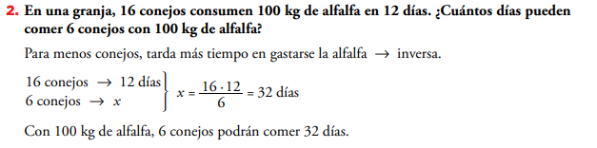
PÁGINA 47
